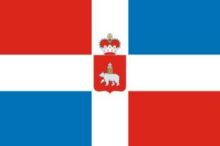
ЧЕМПИОНАТ ПЕРМСКОГО КРАЯ
ТЕХНИЧЕСКАЯ ИНФОРМАЦИЯ
07 октября 2017
Дисциплина: КРОСС - МАРАФОН
Местность: слабопересечённая, рельеф ветроэрозионного типа с заметным количеством деталей. Лес преимущественно сосновый, местами с лиственным подлеском, проходимость от хорошей до труднопробегаемой. Залесенность района 98%.
Карта: Для групп МЭ, ЖЭ масштаб 1:10000. Для остальных групп масштаб 1:7500. Формат карты для всех групп А3. Высота сечения рельефа 2,5 м. Составлена в мае - июне 2017 года.
Легенды: впечатаны в карту. Дополнительные легенды выдаются на старте.
Старт и финиш по станции.
Группы МЭ, М50 бегут 2 круга, напечатанных на 1 листе.
После зрительского КП участники бегут до пункта К по разметке и переворачивают карту. Нумерация КП второго круга начинаются с 1 порядкового номера. У всех групп предусмотрен смотровой КП.
Границы района: С запада и севера просека, дачные участки, с юга и востока автомобильная дорога. Аварийный азимут на Юг до автомобильной дороги, далее на старт.
Контрольное время для всех групп: 3 часа.
Параметры дистанций:
Группа | Длина дистанции, км | Длина км / кол-во КП 1 круг | Кол-во КП | Кол-во кругов | Масштаб
МЭ | 14,5 км | 9,5 км / 15 КП | 26 КП | 2 | 1:10000
ЖЭ | 11.4 км |  | 26 КП | 1 | 1:10000
М 50 | 9,2 км | 5,8 км / 10 КП | 18 КП | 2 | 1:7500
Ж 50 | 7,4 км |  | 20 КП | 1 | 1:7500
МВЕТ | 6,2 км |  | 15 КП | 1 | 1:7500
ЖВЕТ | 5,9 км |  | 15 КП | 1 | 1:7500

